Практическая работа №4

Тема: Условный оператор

Цель работы – закрепить на практике навыки использования условного оператора.

Задание 1.

Составить программу, с помощью которой на экран выводится большее число (пользователь вводит два числа).

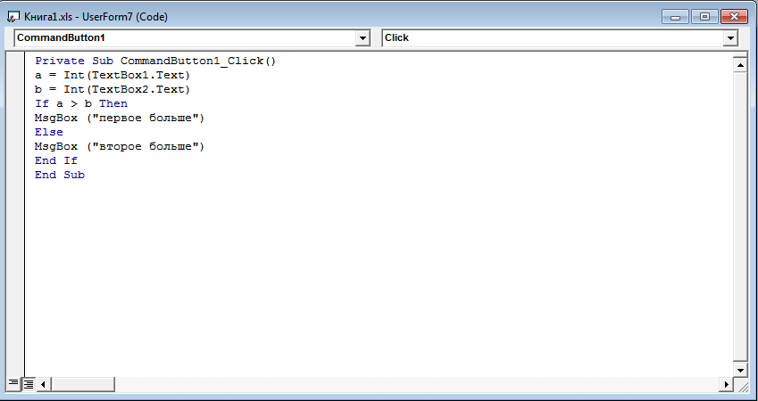

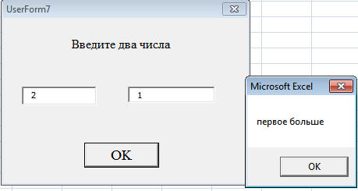

Задание 2.

Создать программу, проверяющую делится ли введенное пользователем число на 2, на 3, на 5

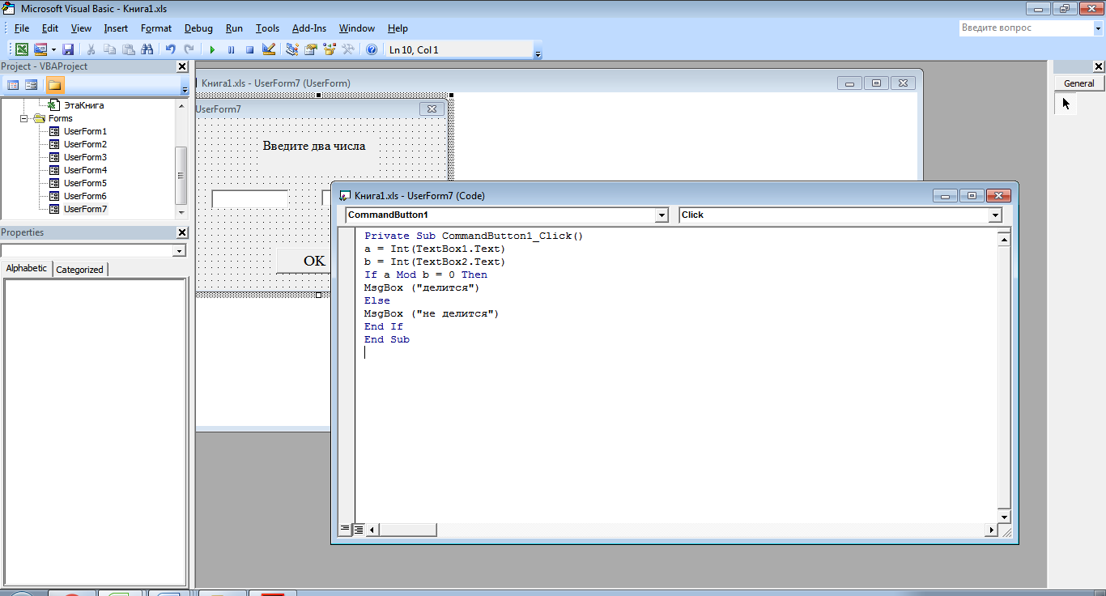

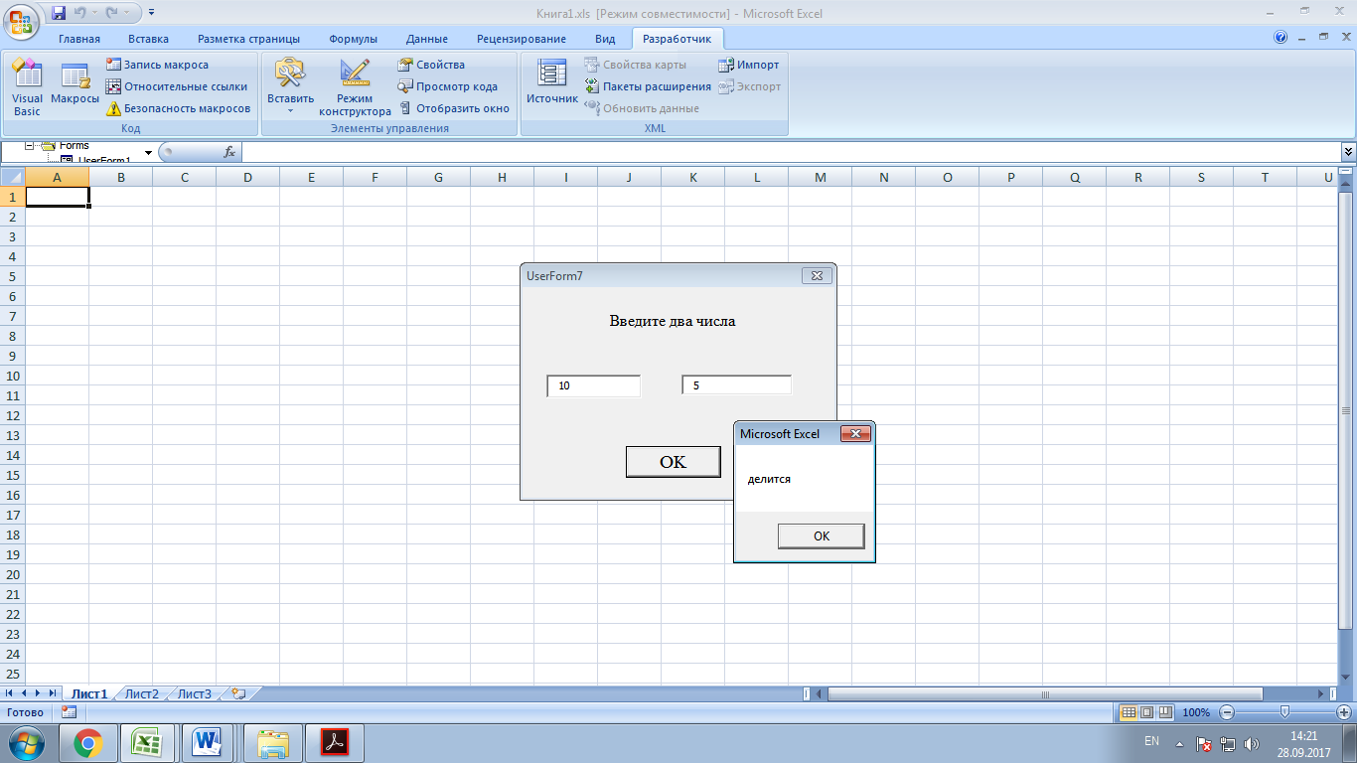

Задание 3.

Составить программу, отображающую диапазон, в который входит введенное пользователем число (от 0 до 1000, от 1000 до 2000, от 2000 до бесконечности)

